Sistema de automação para a economia de energia em lâmpadas

Claudio Henrique dos Santos
claudio.henrique5417@gmail.com

Nathan Helton Cruz Trioni
nathantrioni8@gmail.com
Luiz Henrique Diniz
lz.dnz64@gmail.com

Matheus Pimenta de Assis

Talis Renato da Silva Lima
Talis.08@hotmail.com

RESUMO

Este trabalho tem por objetivo o desenvolvimento de um sistema de automatização de lâmpadas com sensores capaz de detectar a aproximação para acender e apagar a luz, visando auxiliar na economia de energia, disponível para qualquer indivíduo. Para a realização desse projeto, foi necessário um sistema composto de software e hardware. Para a implementação do projeto, foi utilizado como elemento principal, um microcontrolador (Arduino Uno), responsável por realizar o controle das características de cada componente, recebendo informações do sensor (LDR) e sensor (PIR). Eles podem ser utilizados em locais residenciais, comerciais, entre outros ambientes, trazendo comodidade e conforto para as pessoas ou empresas.
Palavras-chave
Software, economia de energia, sensores.

ABSTRACT

The objective of this work is the development of a lamp automation system with sensors capable of detecting the approximation to turn on and turn off the light, aiming to assist in energy saving, available to any individual. For the realization of this project, it was necessary a system composed of software and hardware. For the implementation of the project, was used as main element, a microcontroller (Arduino Uno), responsible for controlling the characteristics of each component, receiving information from the sensor (LDR) and sensor (PIR). They can be used in residential, commercial, among other environments, bringing convenience and comfort to people or businesses.

INTRODUÇÃO
De acordo com pesquisas, o Brasil é o segundo país que mais ocorre o uso desnecessário de energia elétrica. Estima-se que há, aproximadamente, 1,5 horas diárias de consumo inútil (Luthon Eletronics, 2016). Outra pesquisa indica que, vários profissionais não apagam as luzes ao saírem dos seus escritórios (Signify, 2019). Porém, todos concordamos que, a economia de energia elétrica é vital, seja em nossas casas, empresas, ou até mesmo para com o meio ambiente.
Sabendo-se deste fato, chegou-se à conclusão que, poderia ser desenvolvido um sistema que automatizaria as lâmpadas do ambiente, que também fosse de baixo custo e acessível a todos.
Deste modo, um sistema de automação das lâmpadas, voltado justamente para a economia de energia, está a ser desenvolvido. O mesmo substitui os interruptores, e a luz acenderá apenas se houver movimento e luminosidade baixa no ambiente, caso contrário, não será ativado, evitando o uso desnecessário de energia elétrica através de lâmpadas acesas sem motivo nenhum, atendendo as várias expectativas do projeto.

2.METODOLOGIA

O projeto foi feito no decorrer de pesquisar por ideias com propósitos de ajudar o meio social e comercial, assim, criamos um sistema que ajudasse a economizar energia em lâmpadas acessas sem precisão, desta maneira escolhemos os componentes seguintes: um sensor PIR HC-SR501, sensor LDR, jumpers, resistores, Arduino Uno R3, protoboard e um led para simular uma lâmpada, por fim usamos a programação C++ e o Arduino IDE para enviar a programação para o Arduino.

Seguidamente, foram feitos os testes em um simulador de Arduino na internet chamado Tinkercad, ato contínuo começamos com a parte prática do sistema com o objetivo de tornar nosso projeto funcional, barato e simples.

2.1 Tinkercad
Ferramenta online - Figura 1, que facilita o desenvolvimento de projetos, oferecendo design modelo 3D em CAD e também de simulação de circuitos eletrônicos analógicos e digitais, desenvolvida pela Autodesk.
Figura 1. Simulação no Tinkercad
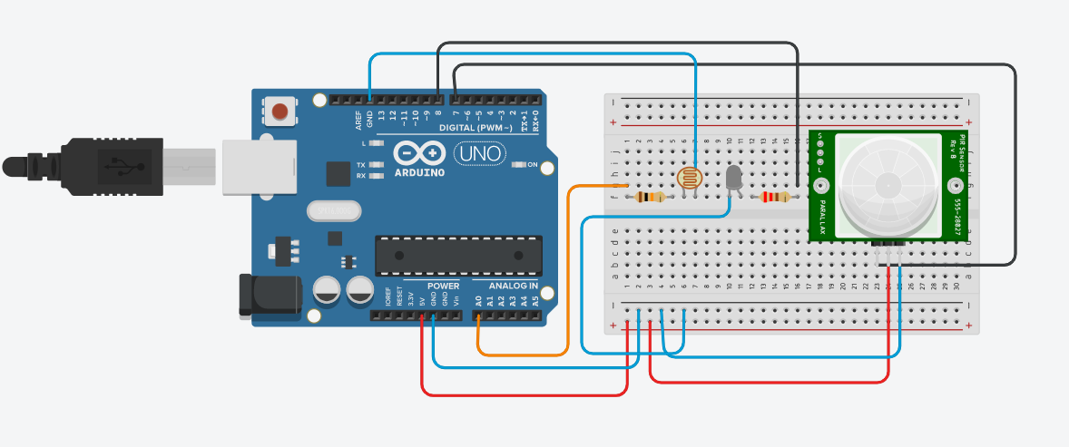
Fonte: Autoria própria

2.2 Arduino UNO R3
O Arduino – Figura 2, é uma plataforma de prototipagem eletrônica Open-Source (código aberto) que oferece portas digitais e analógicas, contendo todos os componentes necessários para suportar o microcontrolador, pode ser conectado por um cabo USB, fonte de alimentação ou bateria, microcontrolador modelo ATmega328 têm 32KB de memória Flash sendo 0,5 KB para o bootloader (carregador de inicialização), 2KB de SRAM e 1KB de EEPROM, além disso oferece comunicação serial UART TTL (5V) e funciona com uma velocidade Clock de 16 MHz.

Figura 2. Arduino UNO R3
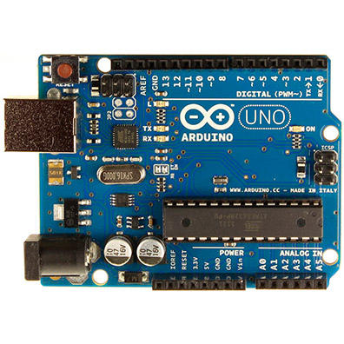
Fonte: Autoria própria

2.2.1 Sensor PIR HC-SR501
Esse sensor - Figura 3), é capaz de detectar níveis de irradiação infravermelha emitidas pelo corpo humano, dentro desse componente há dois piroelétricos, dessa forma quando a pessoa passar pelo primeiro elemento, ele gera um pulso de tesão na saída, quando passa na frente do outro, gera um pulso de tensão de sinal contrário, quando não há movimento na área de visão do sensor, as duas detectam a mesma quantidade de irradiação presente no ambiente, portanto o objetivo do componente é detectar movimentação, representando por uma falta de infravermelho detectados.

Figura 3. Sensor PIR HC-SR501
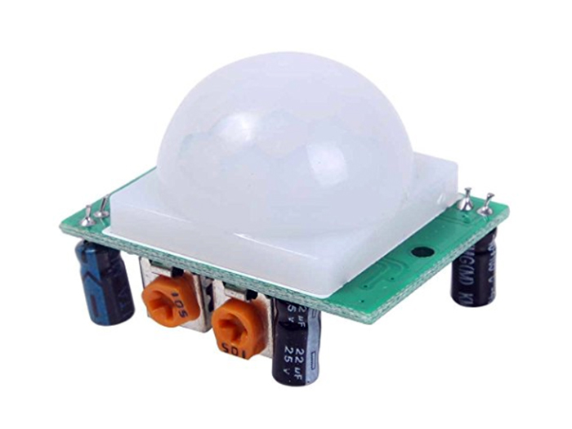
Fonte: Autoria própria

2.2.2 SENSOR LDR
O LDR (Resistor dependente de Luz) - Figura 4, é um tipo anormal de resistor que apresenta alterações em sua característica de resistência elétrica ao receber luz, é feito de uma parte exposta por matéria semicondutor que varia a resistência dependendo da luminosa sobre ele.

Figura 4. Sensor LDR
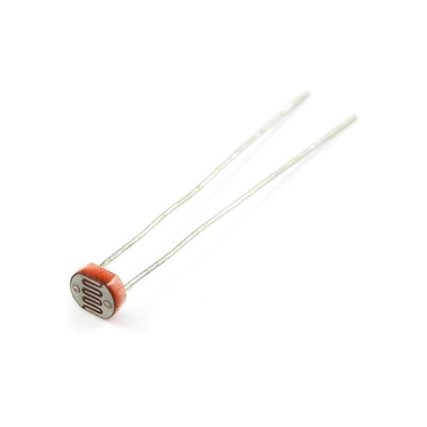
Fonte: Autoria próprio.

2.2.3 Protoboard
A protoboard - Figura 5, é uma placa com pequenos furos e conexões condutoras para montagem de circuitos eletrônicos. Uma das vantagens da placa de ensaio é a facilidade em conectar os componentes, por não necessitar de soldagem.

Figura 5. Protoboard

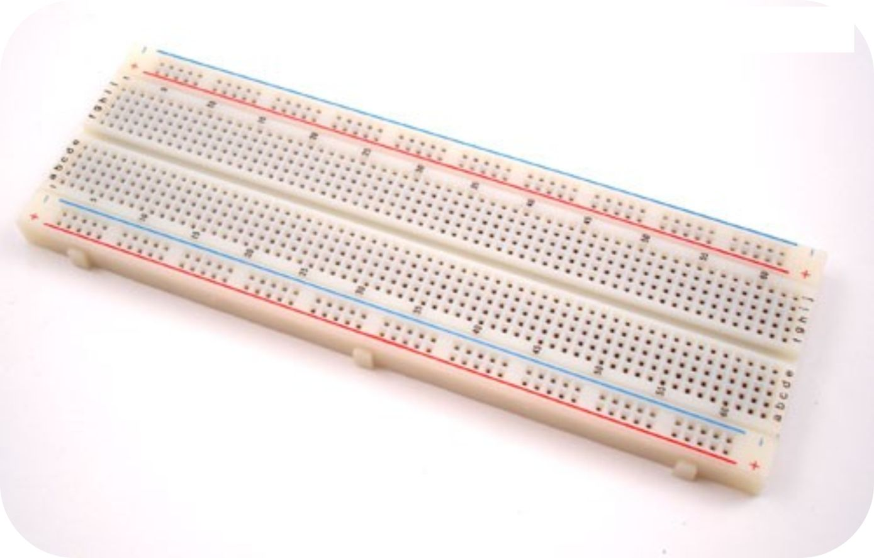

Fonte: Autoria própria.

2.2.4 programação
A programação – Figura 6, começa com as variáveis e portas declaradas - sendo “A0” uma porta analógica – em seguida o código entra na função Setup () e o primeiro comando é para a comunicação serial “Serial.Begin()”, logo após é utilizado o código: PinMode() que serve para mostrar se o sensor vai ser de entrada ou saída de dados - “INPUT” entrada e “OUTPUT” saída – continuando a execução entra na função “void loop” e é apresentado o “digitalRead” que lê o valor das variáveis e armazena em duas novas variáveis, o próximo passo foi utilizar uma função de condição “if”, se o valor de “ldrStatus for menor que 300 e menor que valorPir) o restante do código entre chaves “{}” e liga a luz, caso ao contrário a luz continua apagada e para finalizar foi colocado um “delay()” servindo para a luz ficar acesa por um tempo curto caso a condição “if” for verdadeira.
Figura 6. Programação do projeto

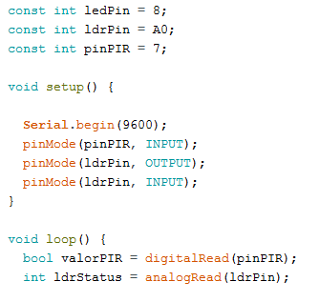
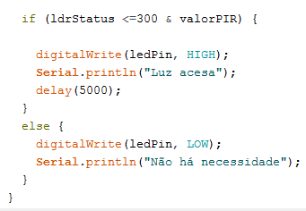
Fonte: Autoria própria.

3. RESULTADOS E CONCLUSÕES
O resultado – Figura 7, obtido ao final da execução deste projeto foi o protótipo de um sistema automatizado de luminosidade, Figura 5. Nele foi inserido um Led, sensor PIR e sensor LDR. Para realizar o acendimento da luz foi utilizado dois sensores, sendo eles um sensor PIR (Para detectar movimento) e um sensor LDR (Para detectar luminosidade ambiente). Como se trata de um protótipo, foi utilizado um LED para representar uma lâmpada, os sensores fazem o papel de detectar a movimentação dentro do ambiente e a luminosidade, sendo que o Led só será aceso apenas se houver pouca luminosidade e movimento no ambiente.
O sensor LDR detecta a luminosidade ambiente e o sensor PIR se há movimentação de forma contínua e envia os dados obtidos para a IDE do Arduino. Após os dois sensores serem acionados as informações são enviadas ao Arduino que, após recebê-las, envia um sinal para acender o LED. O Arduino e o circuito eletrônico podem ser vistos na Referência ao projeto
Figura 7. Projeto Finalizado
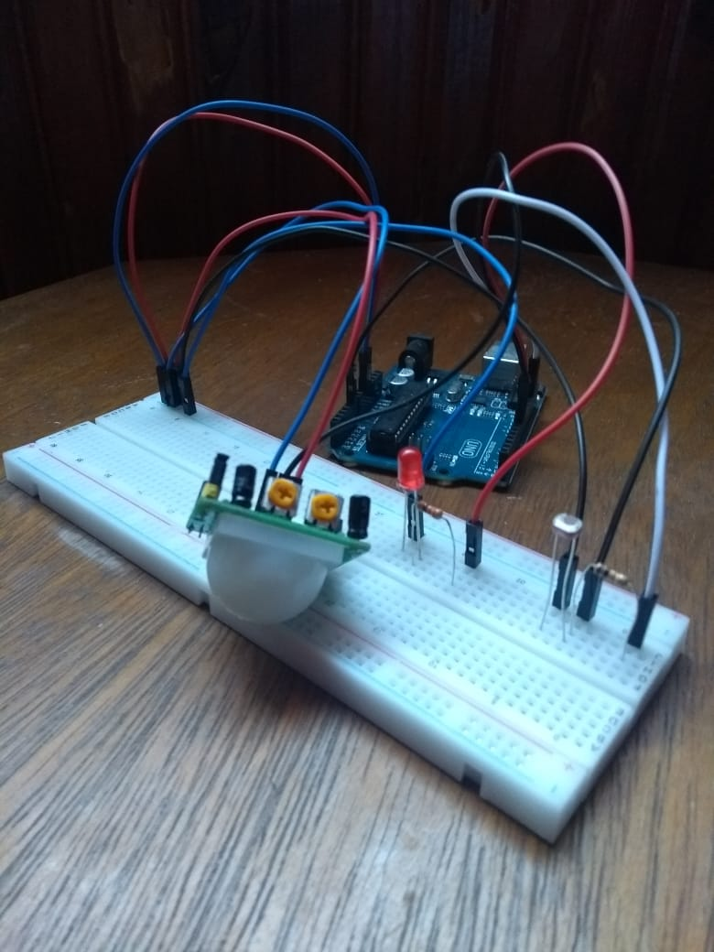

Fonte: Autoria própria.
Com a conclusão do projeto, ficou notável que o seu funcionamento é compatível ao de um interruptor automático, contudo, como o objetivo deste protótipo foi iniciar o desenvolvimento de um novo dispositivo usando o Arduino, com uma construção simples e utilizando recursos baratos. O circuito eletrônico ficou exposto para uma melhor visualização do mesmo, porém é viável ocultá-lo.
O resultado alcançado foi satisfatório, contudo, é importante ressaltar que o objetivo principal é focar em um público que queira economizar dinheiro, tanto com a aquisição do dispositivo, quanto a economia de energia que o dispositivo pode trazer tanto para residências ou até mesmo empresas.

4.REFERÊNCIAS BIBIOGRAFICAS

1- THOMSEN, Adilson. Arduino. [S. l.], 2019. Disponível em: https://www.filipeflop.com/blog/o-que-e-arduino/. Acesso em: 12 maio 2019.
2- OLIVEIRA, Euler. Sensor PIR. [S. l.], 2019. Disponível em: http://blogmasterwalkershop.com.br/arduino/como-usar-com-arduino-sensor-pir-detector-de-movimento/. Acesso em: 10 abr. 2019.
3- MOTA, Allan. Sensor de Luz com LDR e Arduino. [S. l.], 2019. Disponível em: https://portal.vidadesilicio.com.br/sensor-de-luz-com-ldr/. Acesso em: 17 abr. 2019.
4- PERIN, Edson. Lâmpadas inteligentes vão mudar o mundo. [S. l.], 2019. Disponível em: https://brasil.rfidjournal.com/notas-do-editor/vision?16139. Acesso em: 20 mar. 2019.
5- SOUZA, Fábio. Introdução ao Arduino - Primeiros passos na plataforma. [S. l.], 2019. Disponível em: https://www.embarcados.com.br/arduino-primeiros-passos/. Acesso em: 6 abr. 2019.
6- PIXININE, Juliana. Lâmpadas smart: fique por dentro da tecnologia e conheça vantagens. [S. l.], 8 maio 2015. Disponível em: https://www.techtudo.com.br/dicas-e-tutoriais/noticia/2015/05/lampadas-smart-fique-por-dentro-da-tecnologia-e-conheca-vantagens.html. Acesso em: 12 abr. 2019.
7- JUNIOR, Aroldo. Conhecendo o Arduino - Aula 4: Corrente, tensão, resistor e diodo emissor de luz. [S. l.], 2019. Disponível em: https://www.oficinadanet.com.br/post/14953-aula-4-corrente-tensao-resistor-e-diodo-emissor-de-luz. Acesso em: 20 maio 2019.
8- THOMSEN, Adilson. Automação Residencial com Arduino: acenda lâmpadas pela internet. [S. l.], 18 nov. 2015. Disponível em: <https://www.filipeflop.com/blog/automacao-residencial-com-arduino-acenda-lampadas-pela-internet/>. Acesso em: 27 abr. 2019.
9- GONÇALVES, Alberto. BRASILEIRO SE PREOCUPA COM CONSUMO DE ENERGIA, MAS DEIXA LUZES ACESAS. [S. l.], 2016. Disponível em: <http://www.homedecore.com.br/brasileiro-se-preocupa-com-consumo-de-energia-mas-deixa-luzes-acesas/>. Acesso em: 20 maio 2019.
10- SILVA, Carlos. Quase 50% de brasileiros esquecem de apagar a luz do escritório; como reverter a situação? [S. l.], 2019. Disponível em: <https://polinize.com/quase-50-de-brasileiros-esquecem-de-apagar-a-luz-do-escritorio-como-reverter-a-situacao/>. Acesso em: 20 maio 2019.
11- OLIVEIRA, Euler. Arduino – Instalação e Configuração da IDE no Windows. MasterWalker, 2019. Disponível em: http://blogmasterwalkershop.com.br/arduino/arduino-instalacao-e-configuracao-no-windows/. Acesso em: 8 abr. 2019.
11- TECNOLOGIAS ECOSMART E SEU USO NA ECONOMIA DE ENERGIA. EcoCasa, 24 mar. 2015. Disponível em: https://www.ecocasa.com.br/tecnologias-ecosmart-e-seu-uso-na-economia-de-energia. Acesso em: 18 abr. 2019.
12- VIDAL, Vitor. Programação com Arduino – Parte 1. EletroGate, 2018. Disponível em: http://blog.eletrogate.com/programacao-arduino-parte-1/. Acesso em: 18 abr. 2019.

